# TBSI毕业会发双证，和清华本部毫无区别

# 一、夏令营申请资格

1. 有意报考2019年清华-伯克利深圳学院硕士、博士项目的申请者。

2. 硕士项目申请者：符合推荐-免试条件的重点高校本科在读大三学生（2019年应届毕业生）；

博士项目申请者：**符合推免条件的重点高校本科在读大三学生（2019年应届毕业生）**或符合硕转博条件的清华大学在读硕士生；已获得或2019年8月前获得重点高校硕士学位的优秀毕业生；已获得或2019年8月前获得境外知名高校硕士学位并在教育部完成学历认证的优秀毕业生。

3.具有卓越的领袖潜质及优秀的学术表现，如在创新、创业大赛中获得突出成绩或在国际优秀期刊发表优秀论文等。

4. 具有很强的英语语言水平，需满足以下任一考试的近五年英语成绩：

1）托福（TOEFL）网络考试成绩在90分以上；

2）雅思（IELTS）成绩在7分以上；

3）传统GRE考试成绩在1300分以上或新GRE考试成绩在310分以上；

4）GMAT成绩在675分以上；

5）国家六级英语考试成绩在425分以上；

6）通过清华大学水平II英语考试（硕士项目接受清华大学水平I英语考试）;

*如本科阶段或硕士阶段的教育机构以英语为主要教学语言（本科毕业的申请者，本科教育项目须涵盖3年或3年以上的全英语教学；硕士毕业的申请者，硕士教育项目须涵盖1年或1年以上的全英语教学），请联系我院相关工作人员审核，通过审核者可不提供英语成绩。

【没有模板；没有模板；没有模板】

【推荐信可以是中文，可以是英文】

【具体要寄的东西官网上都有，操作流程和步骤官网上也都有】

# 二、单/双硕士学位

**具体内容见：http://www.tbsi.edu.cn/index.php?s=/cms/21.html**

**清华大学工学硕士学位(数据科学与信息技术)**

学生注册清华-伯克利深圳学院，获得学分要求，按规定完成基础课程、专业模块、工程领导力、专题研究、企业实践、毕业论文等环节相应内容及学位要求学分，毕业论文需通过导师(组)评定后提交答辩。由清华-伯克利深圳学院学术指导委员会指定答辩委员会，主持硕士项目答辩，并独立完成硕士论文与答辩评定，根据论文的质量，独立决定学位授予。学生通过清华-伯克利深圳学院组织的答辩，答辩后经清华大学学位委员会批准，获得清华大学数据科学与信息技术硕士学位。

**清华大学工学硕士学位(数据科学与信息技术)**

**伯克利加州大学工程硕士（工程领导力）**

**注：此工程领导力学位为UCBerkeley EECS Meng学位，含有两门工程领导力课程，其余专业课为EECS系开设**

学生同时注册清华-伯克利深圳学院与伯克利加州大学工学院，获得双边认可学分要求，按规定完成基础课程、专业模块、工程领导力、专题研究、企业实践、毕业论文等环节相应内容及学位要求学分，毕业论文需通过导师组评定，后提交答辩。由清华-伯克利深圳学院学术指导委员会指定答辩委员会，主持硕士项目答辩，并独立完成硕士论文与答辩评定，根据论文的创新性与质量，独立决定学位授予。按照双方的学位要求，获得中美双硕士学位:清华大学数据科学与信息技术硕士学位，伯克利加州大学工学院工程硕士学位。

【

TBSI补助标准

硕士21k/year

博士75k/year～115K/year

博士海外补助标准每年24k美元

硕士未看到相关海外补助

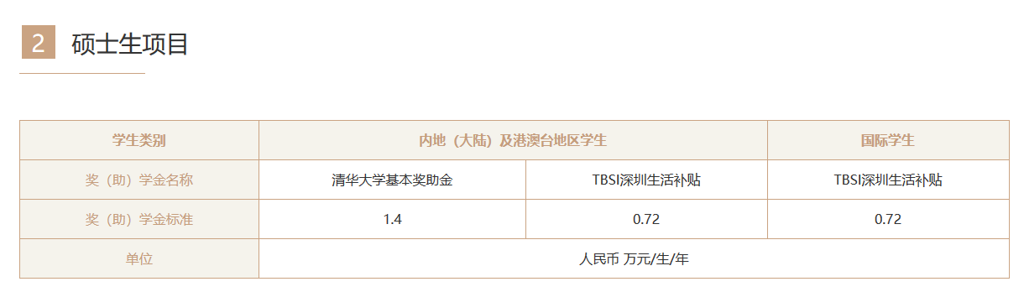

具体可见官网

http://www.tbsi.edu.cn/index.php?s=/cms/index/jiangxuejin.html

另外UCB的硕士学位属于STEM范围，可以获得3年OPT签证在美国工作，但是第一年必须返回深圳获得清华学位，所以实际能在美国待两年

】

# 三、导师信息

<http://www.tbsi.edu.cn/index.php?s=/cms/index/kexuejia/id/85.html>

# 四、实验室信息

硕士在开学后进行导师和实验室的双向选择

<http://www.tbsi.edu.cn/index.php?s=/cms/index/keyan_detail/id/75.html>

# 五、专业课考试怎么复习

根据往年情况，统计学、数据结构、信号与系统、传感技术占的比重较大，但是每门课占比例不一定。

统计学方面张宇九讲的难度基本足够，不需要额外的时间来复习。基本上啃书，看课后习题。书多，题目不难。

# 六、相关专业推荐（官方）

